Opnieuw de compatibiliteitsmodus instellen.

- Klik in de Taakbalk op Start
U ziet nu zoiets als onderstaand scherm.
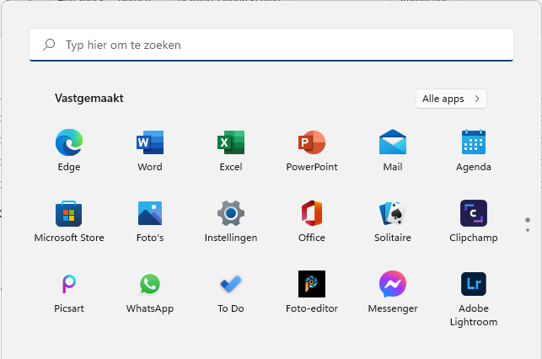

- Geef bij het vergrootglas “Probleemoplosser voor Programmacompatibiliteit” in.
Zonder de aanhalingstekens.
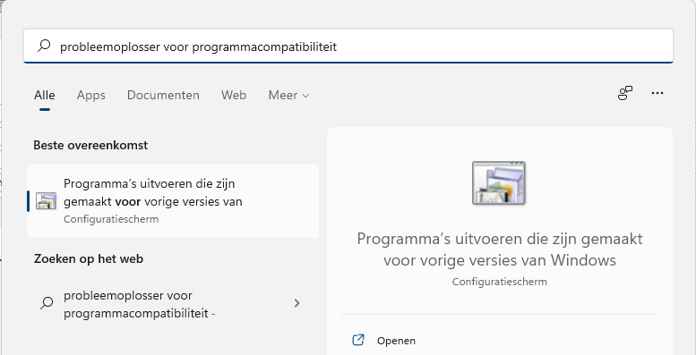
- Klik op Openen
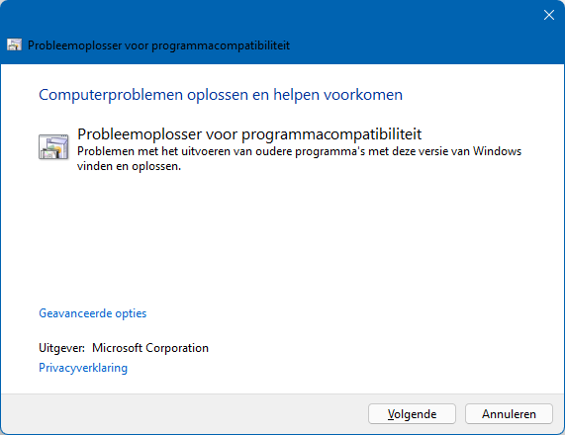

- Klik op de knop Volgende
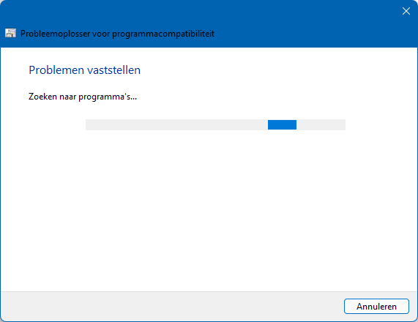
Windows gaat op zoek naar geïnstalleerde applicaties.
Deze applicaties heeft Windows gevonden.
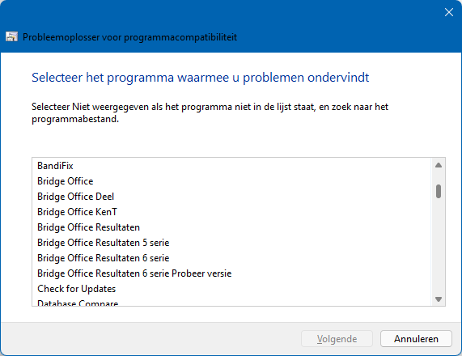

- Klik op Bridge Office Resultaten 6 serie
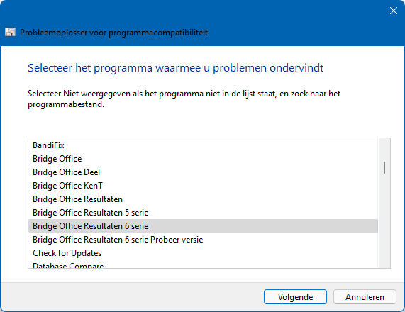

- Klik op de knop Volgende

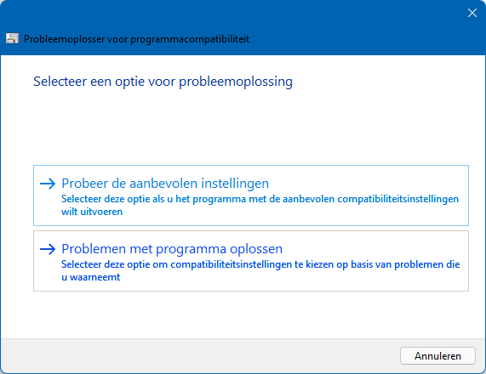

- Klik op “Problemen met programma oplossen”

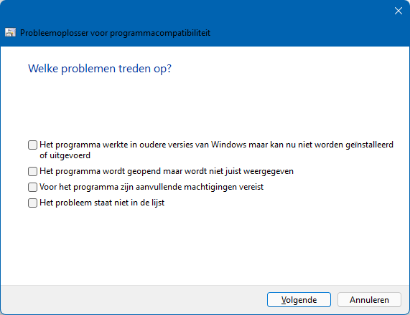

- Vink het aan vink vakje “Het programma werkt in oudere versies van Windows maar kan nu niet worden geïnstalleerd of uitgevoerd” AAN.

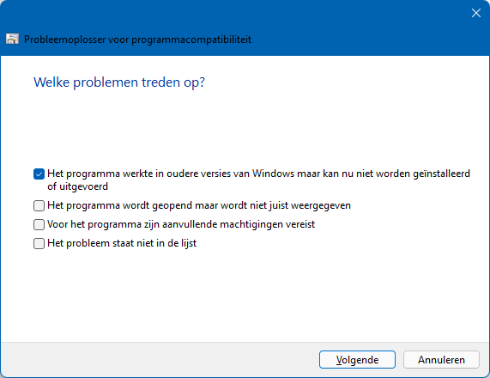

- Klik op de knop Volgende

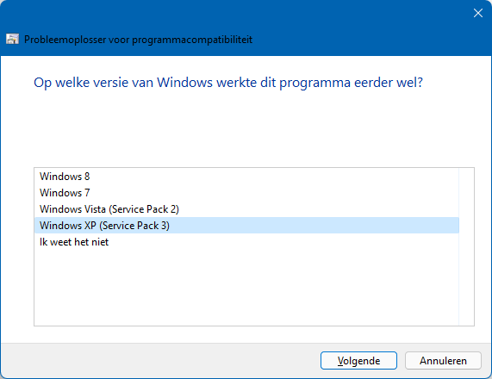

- Klik op Windows XP (Service Pack 3)
- Klik op de knop Volgende
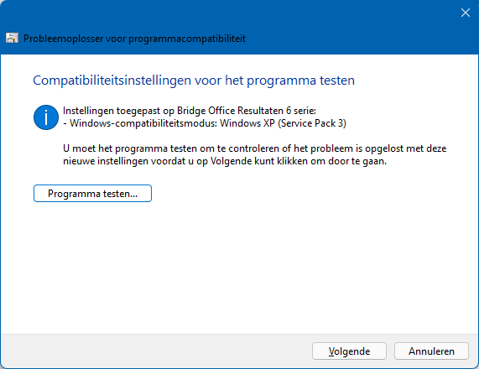

- Klik op de knop “Programma testen…”
Bridge Office Resultaten 6 serie wordt gestart.
Gaat dit goed, dan sluit u Bridge Office Resultaten 6 weer.

- Klik op de knop Volgende
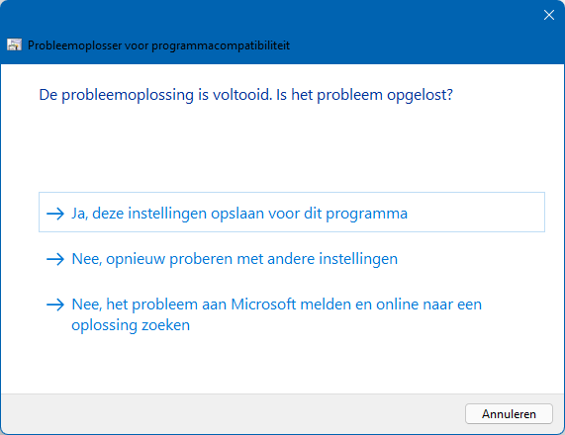

- Klik op “Ja, deze instellingen opslaan voor dit programma”

Windows gaat de instellingen opslaan.

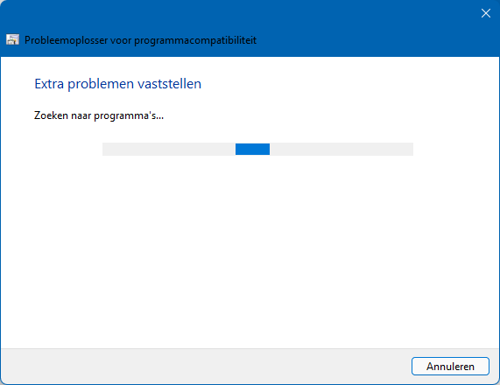

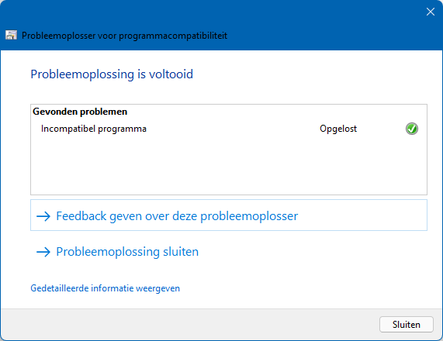

- Klik op de knop Sluiten

Uw compatibiliteitsmodus is weer opnieuw ingesteld.

